Titel: Bökning för externe användare | Kategori:
Sidste opdatering: 22-03-2017 10:07 | Forfatter: Sofia
Sprog: Svensk | Nøgleord:

Skapa externa användare.
Sök – Användare – Ny Användare.
Skriv in de obligatoriska uppgifterna och kom ihåg att välja:
- Meny – Användare
- Användartyp – Användare

Boka Aktiviteter till Externa användare.

Det finns flera sätt att boka Aktiviteter på.
Ett sätt är, Sök – Lokal – Välj skola i rullgardinsmenyn – och välj schema för den önskade lokalen.

Välj därefter den önskade vecka – klicka på knappnålen ute till höger – markera med musen den önskade tid på den önskade dag och välj ”skapa” nederst på sidan.
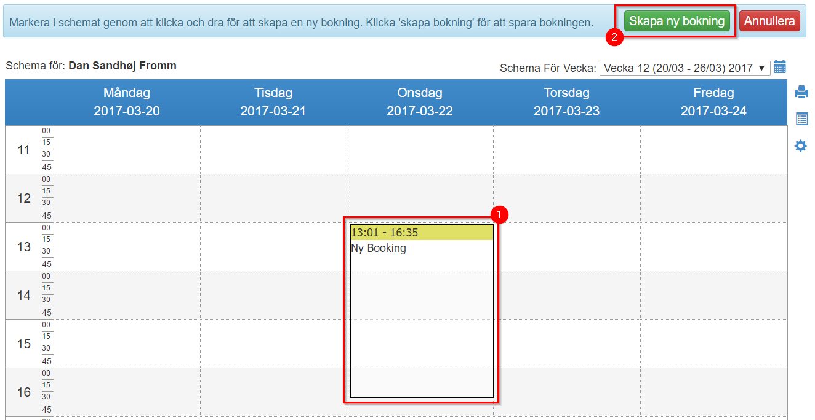

Välj nu vilken bokningstyp det gäller, om det är en Aktivitet eller Konsert osv.
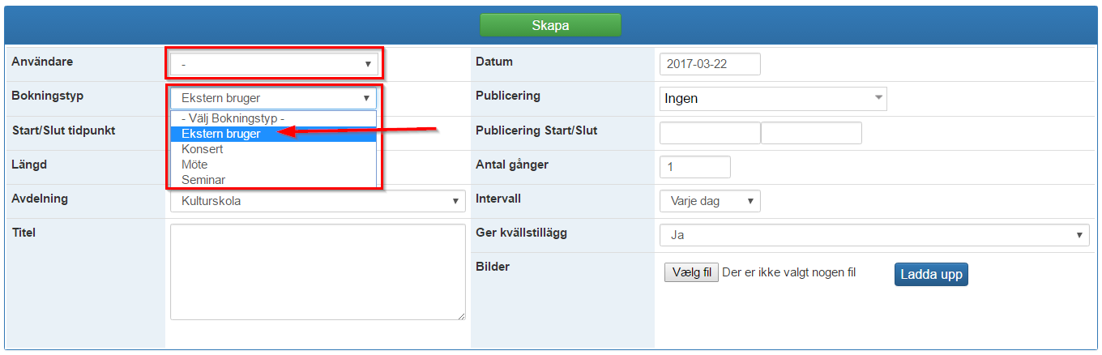

Om det är nödvändigt så ändra, starttid, längd, antal gånger (normalt 1 gång) och lägg till en beskrivning.
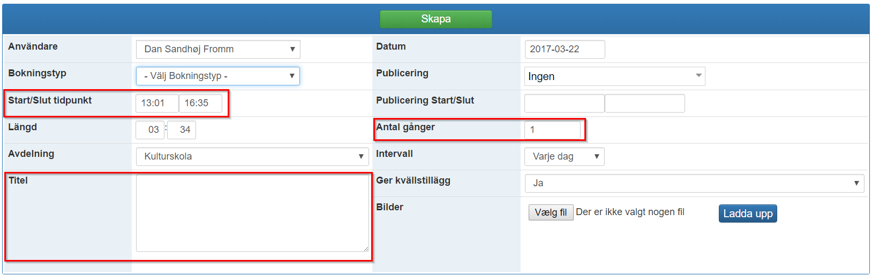

Avsluta med att trycka på knappen ”Skapa”. Härefter så kommer bokningen vara skapad och det läggs till ytterligare möjligheter för att redigera bokningen.
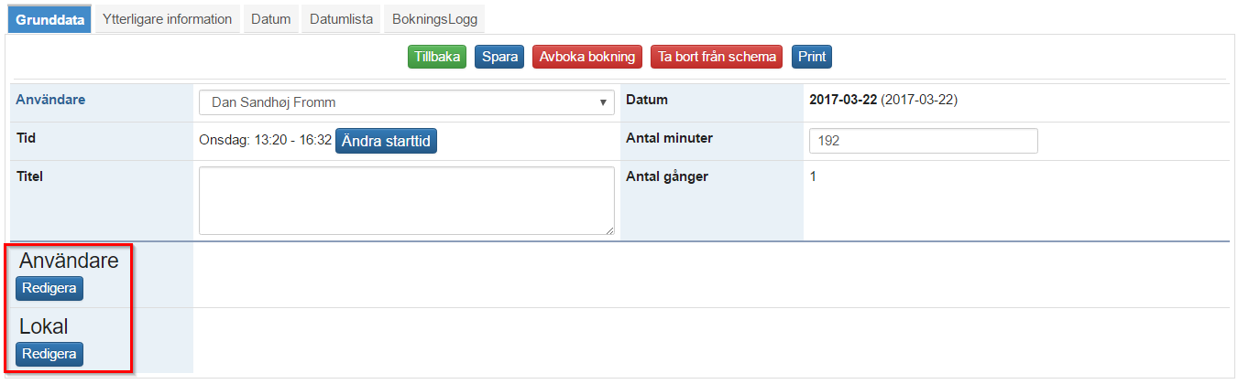
Genom att klicka på ”Redigera” knappen i ”Användare” sektionen så är det möjligt för att lägga till bl.a. Externa Användare.
Kom ihåg att avsluta med ”Spara”.

Ett annat sätt för att boka en Aktivitet är:
Start – Aktivitet – Planlägg.
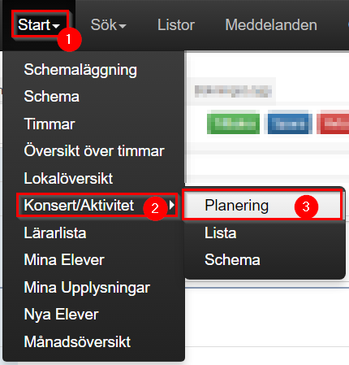
Här öppnar du det direkta bokningsformuläret där du till skillnad från bokningen genom lokalens schema ska ange alla detaljer manuellt. Även datum och start/slut tid. Lokalen ska också definieras efter du valt att klicka på ”Skapa”.
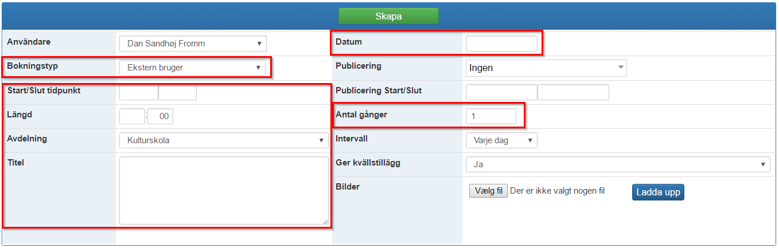
Genom att följa ovanstående så kan man skapa en Aktivitet och koppla till en Extern Användare på ex. en extern pianolärare som har någon kvällsundervisning.
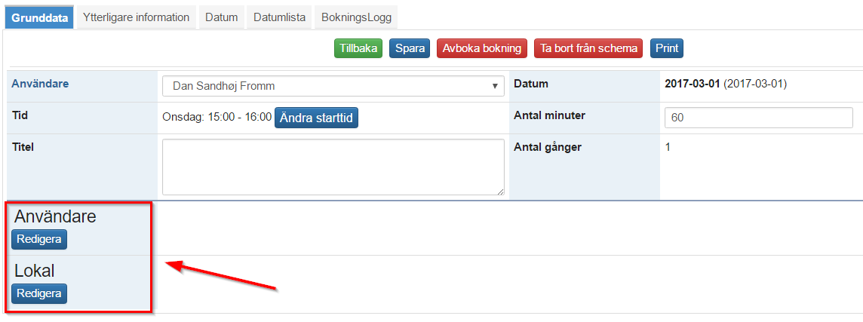
Kom ihåg att avsluta med ”Spara”.

